Анкета животного без владельца от 27.06.2023г.

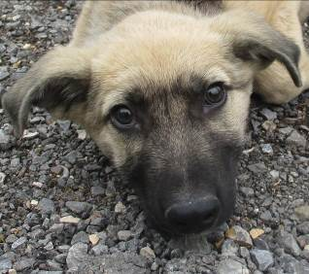 | Дата отлова, место (район, улица, дом) | Краснооктябрьский район, ул. Прибалтийская
 | Пол животного | Самец – 2427/2023
 | Дата вакцинации | 10.07.2023 г. - Рабикан
 | Дата кастрации/стерилизации | 04.07.2023 г.
 | Дата выпуска, место (район, улица, дом) | 12.07.2023 г. – среда обитания

